Hướng dẫn thao tác cân điện tử ốc vít
螺絲電子秤作業指導書
OG029

Soạn thảo / 编 制 ： 梅海春
Xem xét / 审 核 ： 方长华
Phê duyệt / 核 准 ： 江东川
Phiên bản / 版 本 ： 1.0
Ngày soạn thảo /制作日期：2025/11/18
Ngày sửa đổi / 修订日期 ：2025/11/18

Ngày ban hành / 发行日期：2025/11/18
Ngày áp dụng / 实施日期 ：2025/11/18
------------------------------------------------------------
Do Công ty Điện tử Glam Việt Nam ban hành
越南格琳电子有限公司发布
Không được sao chép khi chưa được cho phép
未 经 许 可 不 得 翻 印

BIÊN BẢN THEO DÕI THAY ĐỔI TÀI LIỆU
文件变更履历表
Phiên bản  版本 | Phiên bản  变更章节 | Chương mục thay đổi/变更事项 | Nội dung thay đổi  拟案单位 | Đơn vị đề xuất  拟案人 | Người đề xuất  修订日期
Bước thực hiện và yêu cầu
作業步驟及要領
Mục đích:
目的：
Vị trí cân sẽ đặt sản phẩm đã đóng gói hoàn chỉnh lên cân điện tử có cảnh báo để tiến hành cân, nhằm tránh xảy ra tình trạng đóng sai quy cách hoặc lắp nhầm ốc vít.
稱重工位將封裝完畢的產品放置在報警電子秤上稱重，避免出現螺絲規格誤裝、錯裝等情況發生。
Hình minh họa
圖示

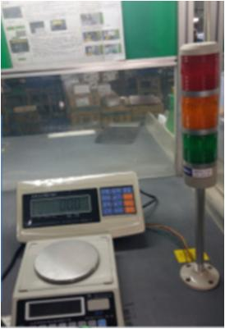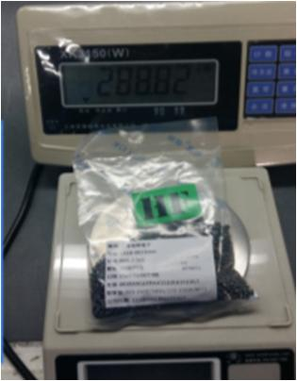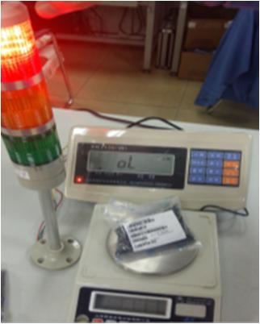
打開電子秤 秤單包毛重 重量超過設定上限，紅燈報警

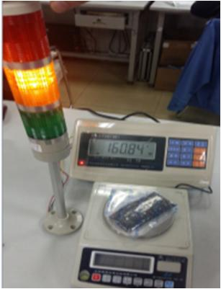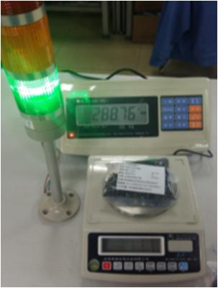
重量超過設定下限值，黃燈報警 在設定標準內物料，綠燈亮為OK
Hướng dẫn sử dụng cân cảnh báo trọng lượng ốc vít:
螺絲稱重報警秤使用說明：
- Lấy trọng lượng trung bình mỗi gói + 5g làm giới hạn trên, trọng lượng trung bình mỗi gói - 5g làm giới hạn dưới.
按單包平均毛重 +5g數值做上限，單包平均毛重 -5g數值為下限。
- Khi đèn xanh sáng nghĩa là trọng lượng đạt yêu cầu (hàng OK); khi đèn đỏ hoặc đèn vàng sáng thì phải được bộ phận chất lượng (QA) xác nhận riêng.
當綠燈亮起時，表示秤重物料符合要求，為正常品；反之當紅燈或黃燈亮起時，需由品保進行單獨確認。
- Sau khi mở thùng, mỗi gói đều phải được cân kiểm tra.
開箱後每包進行秤重確認。
Cài đặt cảnh báo:
設定報警：
- Giới hạn trên: Trọng lượng trung bình + 5g (đèn đỏ cảnh báo)
上限值：平均毛重值 +5g（紅燈警示）
- Giới hạn dưới: Trọng lượng trung bình - 5g (đèn vàng cảnh báo)
下限值：平均毛重值 -5g（黃燈警示）
- Giá trị đạt: Trung bình ± 5g (đèn xanh)
合格值為：平均值±5g（綠燈）
Lưu ý:
注意事項：
- Tránh sử dụng tại nơi có gió mạnh, rung động, sóng điện mạnh hoặc từ trường mạnh.
避免在強風、震動、強電波、強磁場等場所使用。
- Tránh ánh nắng trực tiếp, nhiệt độ cao, độ ẩm cao (ngâm nước) để kéo dài tuổi thọ thiết bị.
避免陽光直射、高溫、高濕（浸水），延長使用壽命。

